ТЕХНИЧЕСКОЕ ЗАДАНИЕ
Выполнение комплекса работ: «Создание цифровой карты инженерно-геологического районирования в масштабе 1:10000 для разработки Генерального плана городского округа город Уфа Республики Башкортостан»

№ п/п | Наименование | Начальная (максимальная) цена контракта (цена лота), руб.
1 | Выполнение комплекса работ: «Создание цифровой карты инженерно-геологического районирования в масштабе 1:10000 для разработки Генерального плана городского округа город Уфа Республики Башкортостан» | 8 999 632,26

Объем работ, требования, установленные к качеству, техническим характеристикам работ, требования к их безопасности, требования к результатам работ и иные показатели, связанные с определением соответствия выполняемых работ потребностям заказчика, указаны в Приложении № 1, являющемся неотъемлемой частью Технического задания настоящей документации об аукционе.

Приложение №1 к Техническому заданию

УТВЕРЖДАЮ

Начальник Главного управления архитектуры и градостроительства Администрации городского округа

город Уфа Республики Башкортостан
________________ И. Ф. Ибрагимов

(подпись, М.П.)
«01» ноября 2012 г.

Объем работ, требования, установленные к качеству, техническим характеристикам
работ, требования к их безопасности, требования к результатам работ и иные показатели, связанные с определением соответствия выполняемых работ потребностям заказчика

Требования к гарантийному сроку и (или) объему предоставления гарантий качества работ:
24 (двадцать четыре) месяца с момента подписания актов сдачи-приемки выполненных работ.

Поз. 1.

ТЕХНИЧЕСКОЕ ЗАДАНИЕ
на выполнение комплекса работ «Создание цифровой карты инженерно-геологического районирования
в масштабе 1:10000 для разработки Генерального плана городского округа город Уфа
Республики Башкортостан»

ПЕРЕЧЕНЬ ДАННЫХ И ТРЕБОВАНИЙ |  | СОДЕРЖАНИЕ ДАННЫХ И  ТРЕБОВАНИЙ
1. Общие данные
1.1 | Заказчик | Главное управление архитектуры и  градостроительства Администрации  городского округа город Уфа  Республики Башкортостан
1.2 | Исполнитель | По результатам открытого аукциона в электронной форме
1.3 | Основание для выполнения работ | Приказ Минрегионразвития РФ №244 от 26.05.2011г. «Об утверждении методических рекомендаций по разработке генеральных планов поселений и городских округов»  Обращение №7-9443/ФЭО от24.09.2012г.
1.4 | Цель и задачи выполнения работ | Создание цифровой карты инженерно-геологического районирования в масштабе 1:10000 для разработки Генерального плана городского округа город Уфа Республики Башкортостан - на основе архивных материалов инженерно-геологических изысканий
1.5 | Сроки выполнения работ | В течение 10 месяцев с момента заключения контракта, в соответствии с календарным планом
1.6 | Источник финансирования | Бюджет городского округа город Уфа Республики Башкортостан
1.7 | Площадь территории, подлежащей выполнению работ | 900 кв.км.
1.8 | Графическое приложение | Схема расположения территории, подлежащей выполнению работ (поз.2 настоящего технического задания)
2. Основные требования к выполнению работ
2.1. Подготовительные работы
2.1.1 | Сбор исходных данных | Сбор исходных данных осуществляется исполнителем в полном объеме для выполнения комплекса работ по созданию цифровой карты при содействии заказчика:  Космических и аэрофотоснимков в специализированной организации;  Изданных топографических планов в формате ГИС «ИнГЕО» в М 1:10000, топографических планов в формате bmp в М1:2000;  Адресного плана г. Уфы в формате ГИС «ИнГЕО»;  Архивных материалов инженерно-геологических изысканий.  Система координат - условная  городская, система высот – Балтийская,  разграфка планшетная прямоугольная, 40х40 см.
2.1.2 | Общие требования | Составление детальной программы для всех видов работ с разработкой методики
2.1.3 | Проверка работ I этапа | Заказчик осуществляет контроль выполненных работ I этапа, утверждает детальную программу
2.2. Картографические работы
2.2.3 | Камеральные работы | Анализ и систематизация архивных материалов инженерно-геологических изысканий;  Создание банка данных инженерно-геологической информации;  Дешифрирование космо- и аэрофотоснимков;  Составление итоговой оценочной карты районирования по инженерно-геологическим условиям на основе вспомогательных карт в М 1:10000:  - карты-схемы изученности территории М 1:50000,  - структурно-геоморфологической,  - геологической,  - гидрогеологической,  - четвертичных отложений,  - карстовых и карстово-суффозионных процессов и их проявлений,  - других экзогенных процессов (эрозионных, склоновых, подтопления, затопления),  - развития специфических грунтов,  - фактического материала,  - другие вспомогательные карто-схемы.  Библиотека условных знаков (классификатор) в формате ГИС «ИнГЕО» разрабатывается Исполнителем и согласовывается с Заказчиком;  Участки карты, где отсутствует инженерно-геологическая информация, подлежат инженерно-геологическому обследованию в натуре. Составленные карты при этом будут являться схематическими.
2.2.4 | Материалы, подлежащие сдаче | Технический отчет по выполненным работам с приложением инженерно-геологических карт на бумажном носителе – 4 экз.; на электронном носителе – 1 экз.;  Итоговая цифровая карта районирования территории по инженерно-геологическим условиям в М 1:10000 в формате ГИС «ИнГЕО», в системах координат условной городской и МСК-02, гриф «ДСП», записанные на DVD-R – 1 экз.;  Растровые планшеты в формате bmp», гриф «ДСП», записанные на DVD-R – 1 экз.;  Растровая карта в формате ГИС «ИнГЕО» с попланшетной привязкой, в системах координат условной городской и МСК-02, гриф «ДСП», записанная на DVD-R – 1 экз.;  Макеты печати и зарамочное оформление, формат ГИС «ИнГЕО», гриф «ДСП», записанные на электронном носителе в 1 экз.
3 Порядок проверки и приемки завершенных работ
3.1 | Проверка и приемка завершенных работ | Контроль и приемка работ осуществляется в соответствии с требованиями нормативных документов, указанных в настоящем техническом задании.  Готовые материалы передаются через режимно-секретное подразделение Главархитектуры Администрации городского округа город Уфа РБ.
4 Дополнительные требования
4.1 | Нормативно-правовая база | При выполнении работ использовать нормативно-правовую и технико-методическую документацию:  СНиП 11-02-96, СП 11-105-97, ТСН 302-50-95 РБ и др.
Поз. 2.

Схема расположения территории (попланшетно М1:10000, площадью 900кв.км.) в границе городского округа, подлежащая выполнению комплексу работ по созданию цифровой карты инженерно-геологического районирования в масштабе 1:10000 для разработки Генерального плана городского округа город Уфа Республики Башкортостан
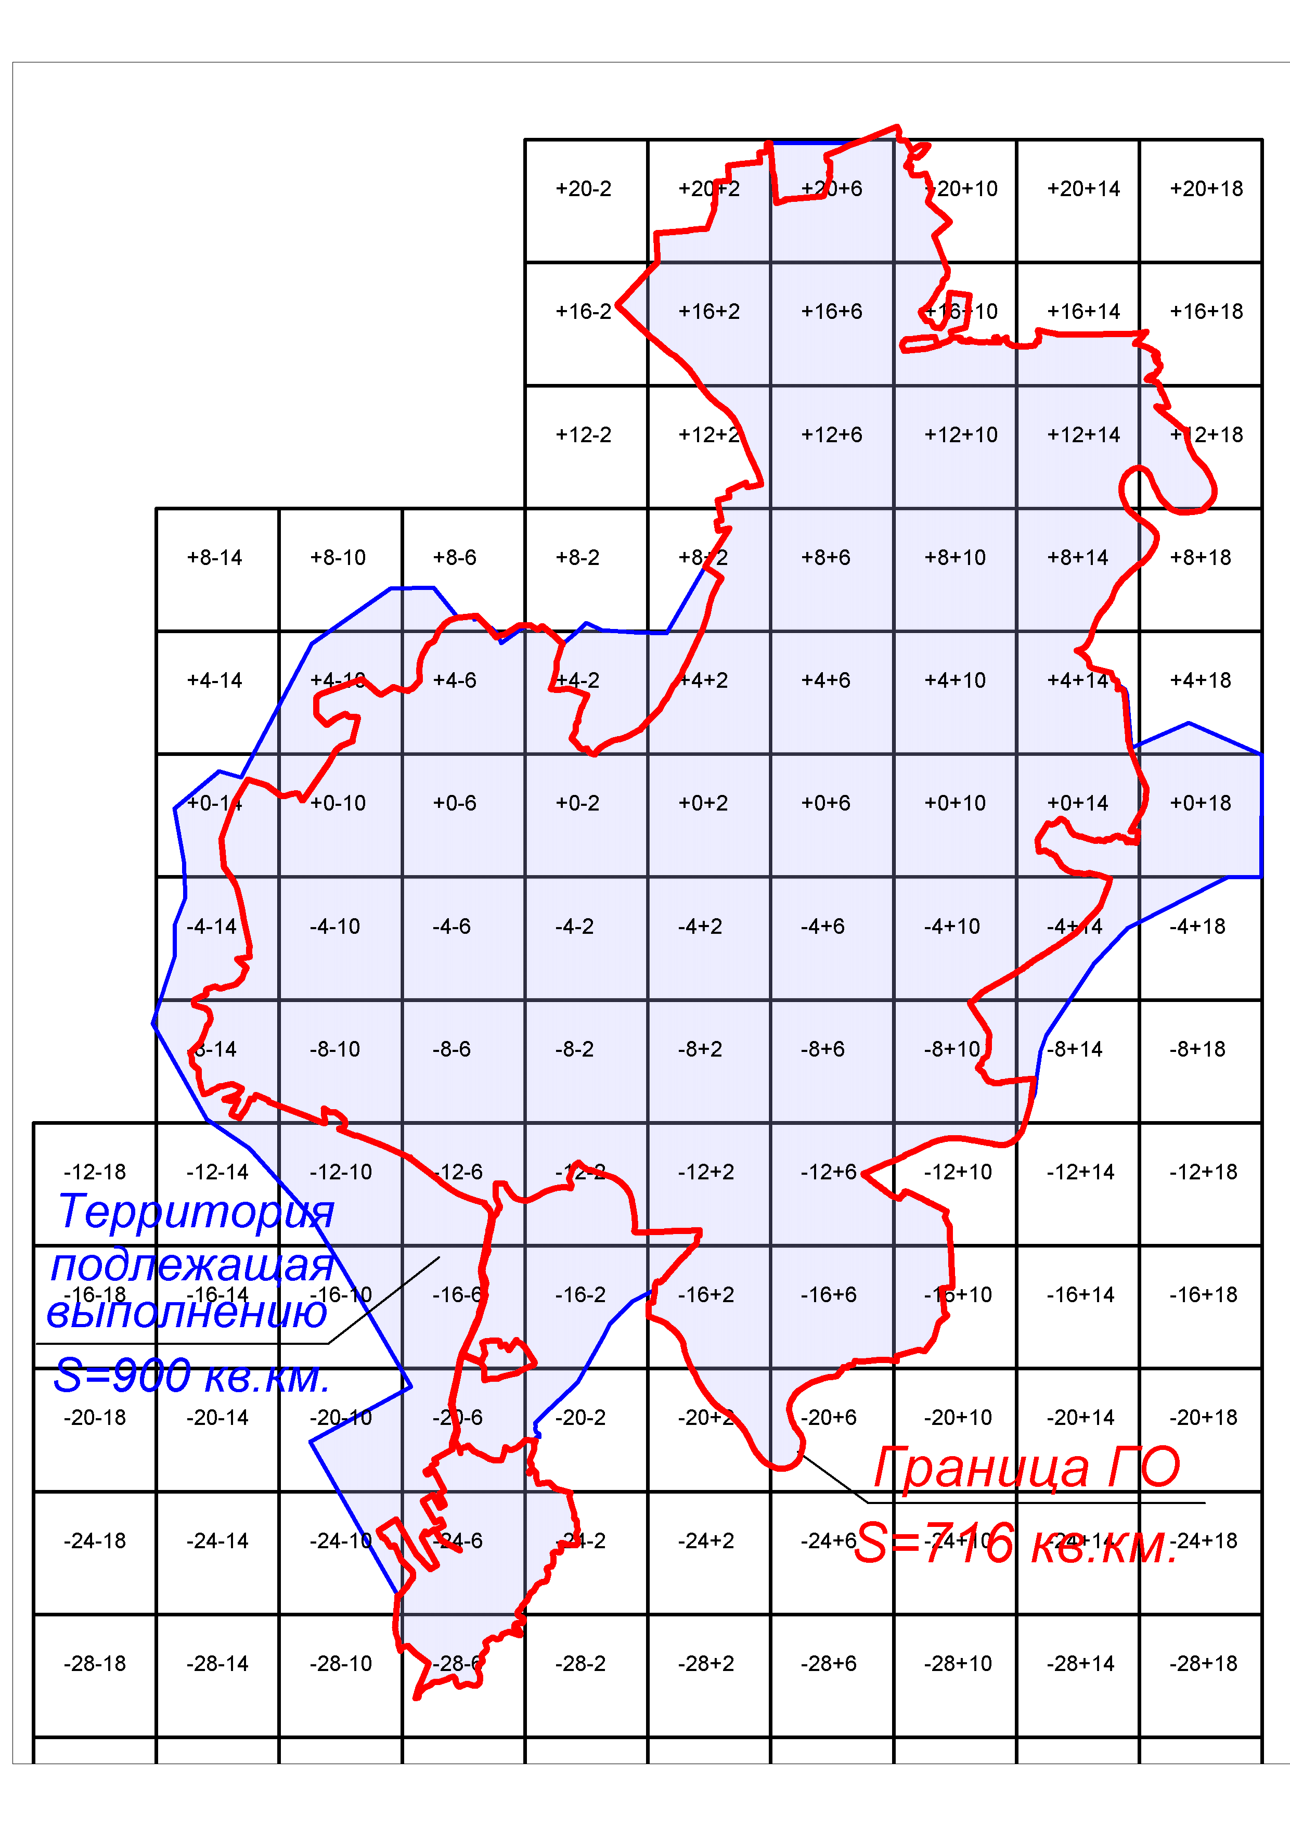

Поз. 3.

КАЛЕНДАРНЫЙ ПЛАН РАБОТ

Наименование работ по контракту и основных его этапов | Срок выполнения работ
Выполнение комплекса работ: «Создание цифровой карты инженерно-геологического районирования в масштабе 1:10000 для разработки Генерального плана городского округа город Уфа Республики Башкортостан»:  в том числе:  I этап.  Подготовительные работы, п.2.1.:  - п. 2.1.1 Сбор исходных данных;  - п. 2.1.2 Общие требования – составление детальной программы;  - п. 2.1.3 Проверка и приемка завершенных работ I этапа. | 2 месяца с момента заключения контракта
II этап.  Картографические работы, п.2.2.:  - п. 2.2.3 Камеральныеработы;  - п. 2.2.4 Материалы подлежащие сдаче;  - п. 2.2.5 Согласование и утверждение.  Порядок согласования и утверждения, п.3:  - п. Согласование и утверждение.  Порядок проверки и приемки завершенных работ, п.4:  - п. 4.1 Проверка и приемка завершенных работ. | 8 месяцев с момента окончания работ первого этапа

